

АДМИНИСТРАЦИЯ
ГРИГОРЬЕВСКОГО СЕЛЬСКОГО ПОСЕЛЕНИЯ
СЕВЕРСКОГО РАЙОНА

П О С Т А Н О В Л Е Н И Е
от 22.01.2021 г. № 6
станица Григорьевская

Об утверждении схемы теплоснабжения
Григорьевского сельского поселения Северского
района Краснодарского края на период до 2034 года

В соответствии с Федеральным законом от 27 июля 2010 года № 190-ФЗ «О теплоснабжении», Федеральным законом от 6 октября 2003 года № 131-ФЗ «Об общих принципах организации местного самоуправления в Российской Федерации», Уставом Григорьевского сельского поселения Северского района, заключением о результате публичных слушаний от 19 января 2021 года, руководствуясь постановлением Правительства РФ от 22 февраля 2012 года № 154 «О требованиях к схемам теплоснабжения, порядку их разработки и утверждения», п о с т а н о в л я ю:
1. Утвердить схему теплоснабжения Григорьевского сельского поселения Северского района Краснодарского края на период до 2034 года согласно приложению к настоящему постановлению.
2. Разместить схему теплоснабжения Григорьевского сельского поселения Северского района Краснодарского края на период до 2034 года на официальном сайте Григорьевского сельского поселения Северского района в срок, не превышающий 15 календарных дней со дня её утверждения.
3. Опубликовать в установленном официальном источнике опубликования сведения о размещении схемы теплоснабжения Григорьевского сельского поселения Северского района Краснодарского края на период до 2034 года на официальном сайте поселения.
4. Контроль за выполнением настоящего постановления оставляю за собой.
5. Постановление вступает в силу со дня его обнародования.

Глава Григорьевского сельского поселения
Северского района С.В.Ливенцев

ПРИЛОЖЕНИЕ

к постановлению администрации

Григорьевского сельского поселения Северского района Краснодарского края

от 22.01.2021 года № 6

СХЕМА ТЕПЛОСНАБЖЕНИЯ
ГРИГОРЬЕВСКОГО СЕЛЬСКОГО ПОСЕЛЕНИЯ
СЕВЕРСКОГО РАЙОНА КРАСНОДАРСКОГО КРАЯ
НА ПЕРИОД ДО 2034
УТВЕРЖДАЕМАЯ ЧАСТЬ

2021г.
СОДЕРЖАНИЕ
Введение 3
Общие сведения о поселении 5
Раздел I. Показатели существующего и перспективного спроса на тепловую энергию (мощность) и теплоноситель в установленных границах территории поселения 13
Раздел 2. Существующие и перспективные балансы тепловой мощности источников тепловой энергии и тепловой нагрузки потребителей 15
Раздел 3. Существующие и перспективные балансы теплоносителей 17
Раздел 4. Основные положения мастер-плана развития систем теплоснабжения поселения 19
Раздел 5. Предложения по строительству, реконструкции и техническому перевооружению источников тепловой энергии 20
Раздел 6. Предложения по строительству, реконструкции и (или) модернизации тепловых сетей 25
Раздел 7. Предложения по переводу открытых систем теплоснабжения (горячего водоснабжения) в закрытые системы горячего водоснабжения 28
Раздел 8. Перспективные топливные балансы 28
Раздел 9. Инвестиции в строительство, реконструкцию и техническое перевооружение 30
Раздел 10. Решение о присвоении статуса единой теплоснабжающей организации (организациям) 33
Раздел 11. Решения о распределении тепловой нагрузки между источниками тепловой энергии 37
Раздел 12. Решение по бесхозяйным тепловым сетям 37

Введение

Общие положения
Схема теплоснабжения поселения — документ, содержащий материалы по обоснованию эффективного и безопасного функционирования системы теплоснабжения, ее развития с учетом правового регулирования в области энергосбережения и повышения энергетической эффективности
Единая теплоснабжающая организация определяется схемой теплоснабжения.
Мероприятия по развитию системы теплоснабжения, предусмотренные настоящей схемой, включаются в инвестиционную программу теплоснабжающей организации и, как следствие, могут быть включены в соответствующий тариф организации коммунального комплекса.
Основные цели и задачи схемы теплоснабжения:
- обеспечение безопасности и надежности теплоснабжения потребителей в соответствии с требованиями технических регламентов;
- обеспечение энергетической эффективности теплоснабжения и потребления тепловой энергии с учетом требований, установленных действующими законами;
- обеспечение приоритетного использования комбинированной выработки тепловой и электрической энергии для организации теплоснабжения с учетом ее экономической обоснованности;
- соблюдение баланса экономических интересов теплоснабжающих организаций и потребителей;
- минимизации затрат на теплоснабжение в расчете на каждого потребителя в долгосрочной перспективе;
- минимизации вредного воздействия на окружающую среду;
- обеспечение не дискриминационных и стабильных условий осуществления предпринимательской деятельности в сфере теплоснабжения;
- согласованности схемы теплоснабжения с иными программами развития сетей инженерно-технического обеспечения, а также с программой газификации;
- обеспечение экономически обоснованной доходности текущей деятельности теплоснабжающих организаций и используемого при осуществлении регулируемых видов деятельности в сфере теплоснабжения инвестированного капитала.

Общие сведения о поселении

Григорьевское сельское поселение — муниципальное образование в составе Северского района Краснодарского края.
Административный центр — станица Григорьевская.
Станица Григорьевская основана в 1864 году. Прежнее название – слобода Григорьевская, село Григорьевское, с 1939 года станица Григорьевская.
В состав поселения входят 2 населённых пункта:
- станица Григорьевская;
- станица Ставропольская;
Географическое положение - станица Григорьевская расположена на левом берегу реки Шебш, в лесной предгорной зоне, в 6 км выше по течению от более крупной станицы Новодмитриевской, в 2 км восточнее станицы Смоленской. Ближайшая железнодорожная станция расположена в 11 км севернее — в посёлке городского типа Афипский.
Климат станицы Григорьевской — умеренно континентальный.
Он характеризуется продолжительным жарким летом и короткой тёплой зимой. Климат станицы формируется под влиянием трёх типов воздушных масс — Умеренных (Атлантических), Арктических и Тропических. Чаще всего преобладают в станице — умеренные воздушные массы. При вторжении воздуха с Атлантики в станице летом — прохладно и дождливо, зимой — оттепели, дождь и мокрый снег. При вторжении Арктического воздуха — летом — прохладно и солнечно, зимой — холодно (температура опускается до −20 градусов) и ясно. Когда в станицу проникает тропический воздух (из Средиземноморья и Средней Азии) — летом — очень жарко (температура поднимается до +40 градусов в тени) и сухо, а зимой очень тепло (до +20 градусов) и ясно. В целом климат очень благоприятный для проживания людей и ведения сельского хозяйства.
Средняя температура самого холодного месяца: +0,3 градуса, наиболее жаркого +28,6, среднегодовая температура +14,5 градуса (для сравнения в Анапе +14,4; в Туапсе +16,2; в Сочи +16,8; в Ейске +12). Относительная влажность наружного воздуха наиболее холодного месяца 79 %, наиболее жаркого 46 % (в Анапе 76 и 58, Туапсе 69 и 64, Сочи 68 и 67, Ейске 85 и 58, Москве 83 и 50). Для Григорьевской из-за близости Кавказских гор эти данные могут отличаться от Краснодара, особенно при устойчивых южных ветрах, приносящих тепло и влажность Чёрного моря.
Осадков в станице выпадает в среднем 700—800 мм в год. Максимум их приходится на июнь и январь. Среднегодовая влажность воздуха — 71 %. Преобладающие направления ветра — январь — северо-восточные (приносят холодный воздух), июль — юго-западные. Атмосферное давление — минимальное — в июле (755 мм рт. ст.), максимальное — в декабре (760 мм рт. ст.). Среднегодовое — 760 мм рт. ст. В среднем за год в Григорьевской — число дней с туманом — 30, число дней с дымкой — 162. Чаще всего туманы бывают осенью и зимой, а дымка — осенью и весной. Гололёд в среднем бывает 6 дней в году, изморозь — 9 дней в году. Грозы в станице характерны для летних месяцев (наиболее часты в июне).
Общая численность населения Григорьевского сельского поселения на 01 января 2015 года составляет: - 2267 человек, в том числе:
- ст. Григорьевская - 1436 человек;
- ст. Ставропольская – 831 человек.
Схема административно-территориальных границ Григорьевского сельского поселения представлена на рисунке 1.
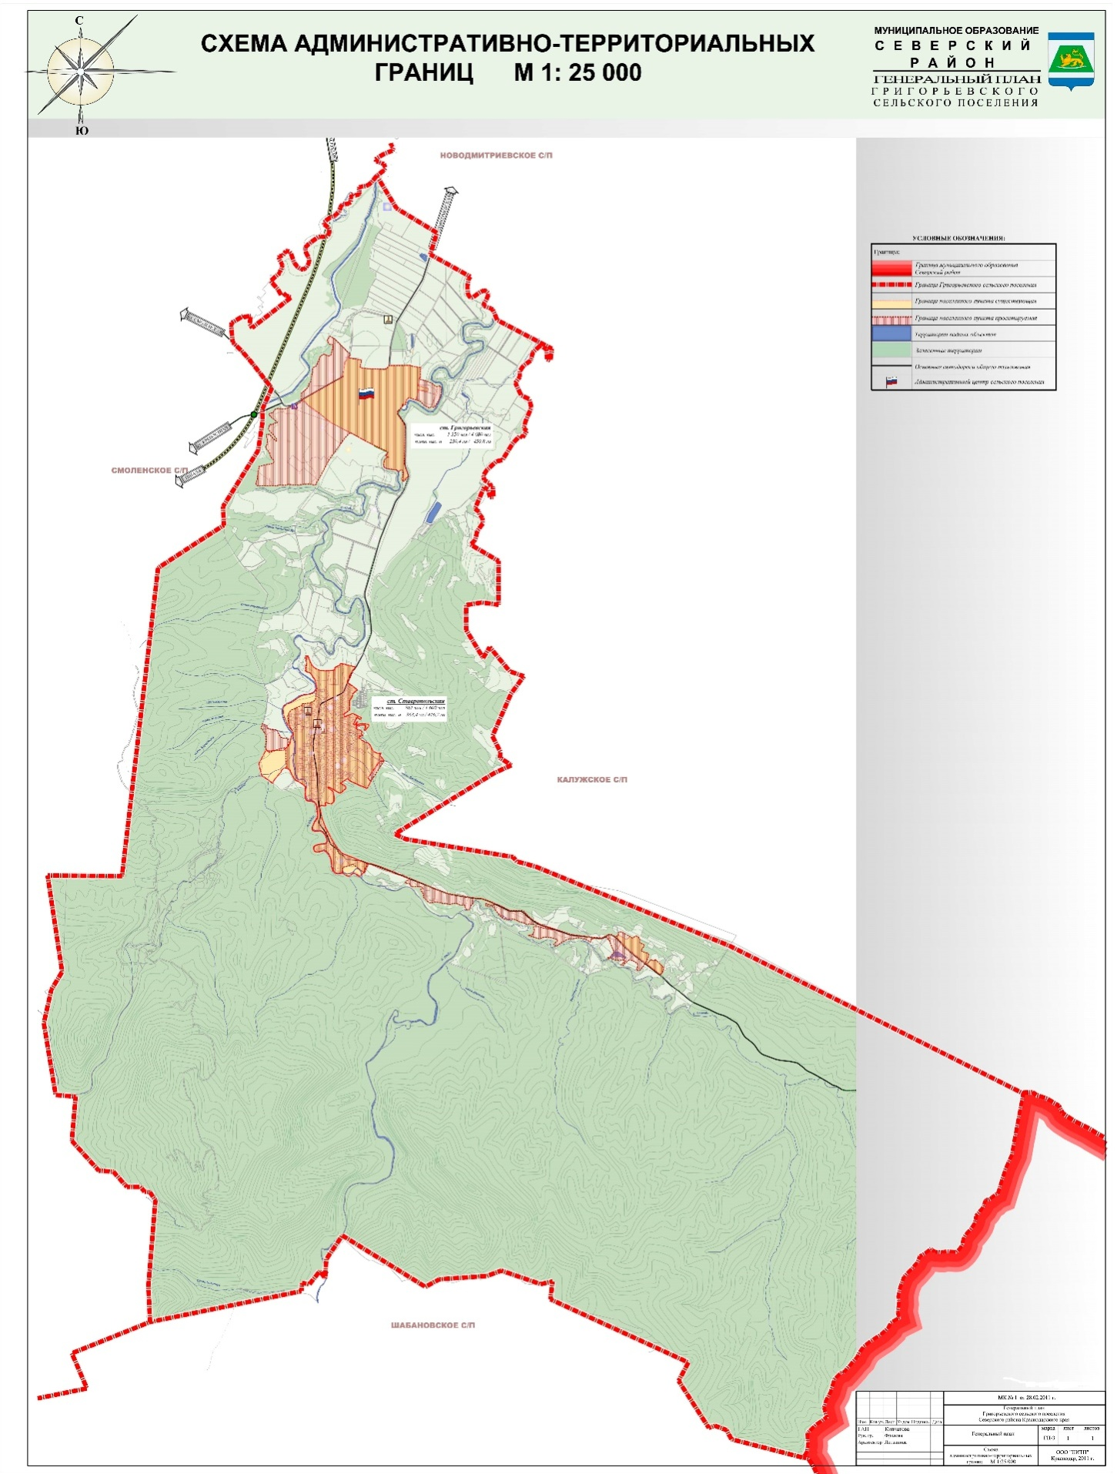
Рисунок 1 Схема административно-территориальных границ Григорьевского сельского поселения.

Система теплоснабжения

Существующее теплообеспечение Григорьевского сельского поселения направленно в основном на обеспечение общественных зданий.
Существующая индивидуальная одно- и двухэтажная застройка обеспечивается теплом от индивидуальных газовых котлов (АОГВ).
Теплоснабжение жилых территорий Григорьевского сельского поселения предусматривается от автономных источников питания систем поквартирного теплоснабжения - от автоматических газовых отопительных котлов для индивидуальной одно- и двухэтажной застройки.
Регулирование отпуска тепла в системе отопления осуществляется ручным методом регулирования в зависимости от температуры наружного воздуха. Разность температур теплоносителя при расчетной для проектирования систем отопления температуре наружного воздуха (принято по средней температуре самой холодной пятидневки за многолетней период наблюдения и равный -16 С°) равна 25 С° (согласно графику изменения температуры в подающем и обратном теплопроводе 95-70 С°).
Вновь проектируемые котельные необходимо предусмотреть при дальнейшем проектировании для обслуживания детских садов, комплексных зданий коммунально-бытового и общественного назначения.
Первоочередными мероприятиями по развитию системы теплоснабжения являются реконструкция и ремонт оборудования существующей котельных, строительство новых газовых котельных с целью улучшения экологии и повышения экономических показателей.
Существующая система теплоснабжения Григорьевского сельское поселение Северского района включает в себя:
1. Котельная СОШ № 7, ст. Ставропольская, ул. 50лет ВЛКСМ, 50 с установленной мощностью – 0,086Гкал/ч;
2. Котельная СОШ № 11, ст. Григорьевская, 50 лет Октября, 6 с установленной мощностью – 0,38 Гкал/ч;
3. Котельная ДС № 24, ст. Ставропольская, ул. Ленина, 16 с установленной мощностью – 0,05 Гкал/ч;
4. Тепловые сети протяженностью 155 м в 2-х трубном исчислении.
5. Потребители тепловой энергии:

Таблица 1 Потребители тепловой энергии
Котельная СОШ № 7,
Население
нет
бюджетные организации
МБОУ СОШ № 7, ст. Ставропольская, ул. 50 лет ВЛКСМ, 50
Прочие организации
нет
Котельная СОШ № 11,
Население
нет
бюджетные организации
МБОУ СОШ № 11, ст. Григорьевская, 50 лет Октября, 6
Прочие организации
нет
Котельная ДС № 24,
Население
нет
бюджетные организации
МБДОУ ДС № 24, ст. Ставропольская, ул. Ленина, 16
Прочие организации
нет

Технические характеристики котельной и участков тепловых сетей изложены в таблицах 2-4.
Схемы тепловых сетей котельных представлена на рисунках 2-4.
Таблица 2 Технические характеристики источников тепловой энергии
Наименование и адрес котельной | № котла | Марка котла | Тип котла (водогрейный, паровой) | Рабочие, резервные и котлы в консервации | Среднегодовое время работы, сут. | Вид топлива основного | Вид топлива резервного | КПД котла, % | Удельный расход условного топлива (кг.у.т./ Гкал) | Мощность, Гкал/ч | Паропроизводительность, т/ч | Год ввода котла в эксплуатацию | Год последнего капитального ремонта | Год проведения режимной наладки | Наличие ХВО
Котельная СОШ № 7, ст. Ставропольская, ул. 50 лет ВЛКСМ, 50 | 1 | КЧМ-5 | водогрейный |  | 183 | дизель | нет | 79,2 |  | 0,043 |  | 2003 | 2003
 | 2 |  | водогрейный | КЧМ-5 |  | дизель |  | 79,2 |  | 0,043 |  | 2003 | 2003
Котельная СОШ № 11, ст. Григорьевская, 50 лет Октября, 6 | 1 | МАЙТИТЕРМ-НН-850 | водогрейный |  | 183 | газ | нет | 90,4 |  | 0,190 |  | 2000 | 2000
 | 2 |  | водогрейный | МАЙТИТЕРМ-НН-850 |  | газ |  | 90 |  | 0,190 |  | 2000 | 2000
Котельная ДС № 24, ст. Ставропольская, ул. Ленина, 16 | 1 | АОГВ-29-1 "Сиберия" | водогрейный |  | 183 | газ | нет | 85 |  | 0,025 |  | 2008 | 2008
 | 2 |  | водогрейный | АОГВ-29-1 "Сиберия" |  | газ |  | 85 |  | 0,025 |  | 2008 | 2008
Всего по Григорьевскому сельскому поселению | 6 |  |  |  |  |  |  |  |  | 0,516

Таблица 3 Технические характеристики участков тепловых сетей
Наименование объекта (сети) | протяженность в 2-х трубном |  |  |  |  |  | Тип прокладки | Наименование теплоносителя | Располагаемый напор, атм |  |  | Температурный режим, °С
Наименование объекта (сети) | отопление | ГВС | ВСЕГО: | в т.ч. надземная | в т.ч. подземная | Материал трубы и изоляции | Тип прокладки | Наименование теплоносителя | Р1 | Р2 | Дельта Р | Т1 | Т2 | Дельта T
Котельная СОШ № 7, ст. Ставропольская, ул. 50лет ВЛКСМ, 50 | 35 |  | 35 | 20 | 15 | труба сталь, минвата | лотки закрытые | вода | 3,5 | 2,3 | 1,2 | 95 | 70 | 25
Котельная СОШ №11 ст. Григорьевская, ул. 50 лет Октября, 6А | 120 |  | 120 | 70 | 50 | труба сталь, минвата | лотки закрытые | вода | 3,0 | 2,0 | 1,0 | 95 | 70 | 25

Таблица 4 Протяженность и диаметры участков тепловых сетей в 2-х трубном исчислении.
диаметр | Dy20 | Dy25 | Dy 32 | Dy 40 | Dy 50 | Dy 70 | Dy 80 | Dy100 | Dy125 | Dy150 | Dy200 | Dy250 | Всего
Котельная СОШ №11 ст. Григорьевская, ул. 50 лет Октября, 6А
Отопление, в т.ч.: | - | - | - | - | - | - | - | 70 | - | 50 | - | - | 120
надземное | - | - | - | - | - | - | - | 70 | - |  | - | - | 70
подземное | - | - | - | - | - | - | - | - | - | 50 | - | - | 50
Котельная СОШ №7 ст. Ставропольская, ул. 50 лет ВЛКСМ, 50
Отопление, в т.ч.: | - | - | - | - | - | - | 35 | - | - | - | - | - | 35
надземное | - | - | - | - | - | - | 20 | - | - | - | - | - | 20
подземное | - | - | - | - | - | - | 15 | - | - | - | - | - | 15

Раздел I. Показатели существующего и перспективного спроса на тепловую энергию (мощность) и теплоноситель в установленных границах территории поселения
Согласно Градостроительному кодексу, основным документом, определяющим территориальное развитие Григорьевского сельского поселения, является его генеральный план.

Данные базового уровня потребления тепла на цели теплоснабжения
Базовые тепловые нагрузки Григорьевского сельского поселения представлены в таблице 5.
Таблица 5 Базовые тепловые нагрузки
Наименование источника теплоснабжения | Нагрузка на отопление, Гкал/ч | Нагрузка ГВС, Гкал/ч | Суммарная нагрузка, Гкал/ч
Котельная СОШ № 7, ст. Ставропольская, ул. 50 лет ВЛКСМ, 50 | 579,45 | - | 579,45
Котельная СОШ № 11, ст. Григорьевская, 50 лет Октября, 6 | 771,36 | - | 771,36
Котельная ДС № 24, ст. Ставропольская, ул. Ленина, 16 | 305,33 | - | 305,33
Итого: | 1656,14 | - | 1656,14

Суммарная максимально часовая тепловая нагрузка потребителей, подключенных к системе теплоснабжения котельной на 01.01.2019 года, составляет 1656,14 Гкал/ч.

1.1. Объемы потребления тепловой энергии (мощности), теплоносителя и приросты потребления тепловой энергии (мощности), теплоносителя с разделением по видам теплопотребления в каждом расчетном элементе территориального деления на каждом этапе
Объемы полезного отпуска тепловой энергии (мощности) по каждой котельной за 2019 г. представлены в таблице 6.
Таблица 6
Наименование Котельной микрорайона (поселка) | Потребление тепловой энергии на отопление и нагрев за 2019 год, Гкал | Потребление тепловой энергии на ГВС за 2019 год, м3
Котельная СОШ № 7, ст. Ставропольская, ул. 50 лет ВЛКСМ, 50 | 579,45 | -
Котельная СОШ № 11, ст. Григорьевская, 50 лет Октября, 6 | 771,36
Котельная ДС № 24, ст. Ставропольская, ул. Ленина, 16 | 305,33
Итого: | 1656,14 | -

Структура тепловой нагрузки потребителей по расчетным элементам Григорьевского сельского поселения на перспективу приведена в таблице 7.
Таблица 7
Наименование показателя | 2019г | 2020г | 2021г | 2022г | 2023г | 2024-2033гг
Всего потребление тепловой энергии Гкал/ч, в том числе: | 1656,14 | 1656,14 | 1656,14 | 1656,14 | 1656,14 | 1656,14
Потребление тепловой энергии на отопление и вентиляцию, Гкал/ч | 1656,14 | 1656,14 | 1656,14 | 1656,14 | 1656,14 | 1656,14
Потребление тепловой энергии на ГВС, Гкал/ч | - | - | - | - | - | -

1.2. Потребление тепловой энергии (мощности) и теплоносителя объектами, расположенными в производственных зонах, с учетом возможных изменений производственных зон и их перепрофилирования и приросты потребления тепловой энергии (мощности), теплоносителя производственными объектами с разделением по видам теплопотребления и по видам теплоносителя (горячая вода и пар) на каждом этапе
В соответствии с предоставленными исходными материалами прирост объемов потребления тепловой энергии не планируется объектами, расположенными в производственных зонах, а также перепрофилирование производственной зоны в жилую застройку.

Раздел 2. Существующие и перспективные балансы тепловой мощности источников тепловой энергии и тепловой нагрузки потребителей
Балансы установленной и располагаемой тепловой мощности по состоянию представлены в таблице 8.
Балансы установленной и располагаемой тепловой мощности котельных подлежат уточнению после проведения работ по вводу в эксплуатацию (выводу) оборудования на котельных (переводу на другой вид топлива или систему теплоснабжения).
Таблица 8
№ п/п | Наименование показателя | Ед.изм. | Фактические значения  (2019 год) | Плановые значения
 |  |  |  | Утвержденный период  (2020 год) | в т.ч. по годам реализации
 |  |  |  |  | 2021 год | 2022-2026 годы
1 | 2 | 3 | 4 | 5 | 7 | 8
1 | Удельный расход электрической энергии на единицу объёмав полезного отпуска тепловой энергии | кВт∙ч/Гкал | 35,98 | 35,98 | 26,30 | 23,10
2 | Удельный расход условного топлива на выработку единицы тепловой энергии и (или) теплоносителя | т.у.т./Гкал | 0,374 | 0,374 | 0,374 | 0,1587
2 |  | т.у.т./м3
3 | Объем присоединяемой тепловой нагрузки новых потребителей | Гкал/ч | 0 | 0 | 0 | 0
4 | Износ объектов системы теплоснабжения с выделением процента износа объектов, существующих на начало реализации Инвестиционной программы | % | 75 | 75 | 5 | 2
5 | Потери тепловой энергии при передаче тепловой энергии по тепловым сетям | Гкал в год | 266,092 | 266,092 | 266,092 | 133,046
5 |  | % от полезного  отпуска тепловой энергии | 21,18 | 21,18 | 21,18 | 10,59
6 | Потери теплоносителя при передаче тепловой энергии по тепловым сетям | тонн в год для воды | 0,05 | 0,05 | 0,05 | 0,025
6 |  | куб. м для пара | 0 | 0 | 0 | 0
7 | Показатели, характеризующие снижение негативного воздействия на окружающую среду, определяемые в соответствии с законодательством РФ об охране окружающей среды: | в соответствии с законодательством РФ об охране окружающей среды
7.1 | азота окисды (в пересчете на диоксид азота) | тонн/год | 2,48 | 2,48 | 2,36 | 2,23
7.2 | азота оксид | тонн/год | 0,40 | 0,40 | 0,38 | 0,36
7.3 | взвешенные вещества | тонн/год | 0,008 | 0,008 | 0,008 | 0,007
7.4 | железа оксиды (аэрозоль сварочный, пыль металлическая) (в пересчете на железо) | тонн/год | 0,001 | 0,001 | 0,001 | 0,001
7.5 | кальций гидрооксид (гашеная известь, пушонка) | тонн/год | 0,002 | 0,002 | 0,002 | 0,002
7.6 | ксилол (диметилбензол)(смесь изомеров о-, м-, п-) | тонн/год | 0,003 | 0,003 | 0,003 | 0,003
7.7 | марганец и его соединения (в пересчете на диоксид марганца) | тонн/год | 0,0001 | 0,0001 | 0,0001 | 0,0001
7.8 | метан | тонн/год | 0,26 | 0,26 | 0,25 | 0,23
7.9 | сера диоксид (ангидрид сернистый) | тонн/год | 0,28 | 0,28 | 0,27 | 0,25
7.10 | уайт- спирит | тонн/год | 0,003 | 0,003 | 0,003 | 0,003
7.11 | углерод оксид | тонн/год | 7,65 | 7,65 | 7,27 | 6,89

2.1. Радиус эффективного теплоснабжения
Среди основных мероприятий по энергосбережению в системах теплоснабжения можно выделить оптимизацию систем теплоснабжения с учетом эффективного радиуса теплоснабжения.
Передача тепловой энергии на большие расстояния является экономически неэффективной.
Радиус эффективного теплоснабжения позволяет определить условия, при которых подключение новых или увеличивающих тепловую нагрузку теплопотребляющих установок к системе теплоснабжения нецелесообразно вследствие увеличения совокупных расходов в указанной системе на единицу тепловой мощности, определяемой для зоны действия каждого источника тепловой энергии.
Радиус эффективного теплоснабжения – максимальное расстояние от теплопотребляющей установки до ближайшего источника тепловой энергии в системе теплоснабжения, при превышении которого подключение теплопотребляющей установки к данной системе теплоснабжения нецелесообразно по причине увеличения совокупных расходов в системе теплоснабжения.
В настоящее время, методика определения радиуса эффективного теплоснабжения не утверждена федеральными органами исполнительной власти в сфере теплоснабжения.
Основными критериями оценки целесообразности подключения новых потребителей в зоне действия системы централизованного теплоснабжения являются:
- затраты на строительство новых участков тепловой сети и реконструкцию существующих;
- пропускная способность существующих магистральных тепловых сетей;
- затраты на перекачку теплоносителя в тепловых сетях;
- потери тепловой энергии в тепловых сетях при ее передаче;
- надежность системы теплоснабжения.
В связи с отсутствием перспективной застройки, увеличение потребления тепловой энергии не планируется.

Раздел 3. Существующие и перспективные балансы теплоносителей
Перспективные объемы теплоносителя, необходимые для передачи теплоносителя от источника тепловой энергии до потребителя спрогнозированы с учетом увеличения расчетных расходов теплоносителя в тепловых сетях с темпом присоединения (подключения) суммарной тепловой нагрузки и с учетом реализации мероприятий по модернизации тепловых систем источников тепловой энергии.

3.1. Перспективные балансы производительности водоподготовительных установок и максимального потребления теплоносителя теплопотребляющими установками потребителей
Перспективные объёмы теплоносителя, необходимые для передачи тепла от источников тепловой энергии системы теплоснабжения Григорьевского сельского поселения до потребителя в зоне действия каждого источника, прогнозировались исходя из следующих условий:
- система теплоснабжения Григорьевского сельского поселения закрытая: на источниках тепловой энергии применяется центральное качественное регулирование отпуска тепла по отопительной нагрузке в зависимости от температуры наружного воздуха;
- сверхнормативные потери теплоносителя при передаче тепловой энергии будут сокращаться вследствие работ по реконструкции участков тепловых сетей системы теплоснабжения;
- подключение потребителей в существующих ранее и вновь создаваемых зонах теплоснабжения будет осуществляться по зависимой схеме присоединения систем отопления.
Балансы производительности ВПУ котельных и максимального потребления теплоносителя теплопотребляющей установкой потребителей представлены в таблице 9.

Таблица 9 Баланс производительности ВПУ и максимального потребления теплоносителя для источников тепловой энергии.
Котельная | Наименование | ед. изм. | Величина
Котельная СОШ № 7, ст. Ставропольская, ул. 50 лет ВЛКСМ, 50 | Объем тепловой сети | м3 | 9,3
Котельная СОШ № 7, ст. Ставропольская, ул. 50 лет ВЛКСМ, 50 | Объем тепловой сети с сетями потребителей | м3 | 15,5
Котельная СОШ № 7, ст. Ставропольская, ул. 50 лет ВЛКСМ, 50 | Производительность ВПУ | тонн/ч | -
Котельная СОШ № 7, ст. Ставропольская, ул. 50 лет ВЛКСМ, 50 | Собственные нужды | тонн/ч | -
Котельная СОШ № 7, ст. Ставропольская, ул. 50 лет ВЛКСМ, 50 | Всего подпитка тепловой сети, в т.ч.: | тонн/ч | 0,04
Котельная СОШ № 7, ст. Ставропольская, ул. 50 лет ВЛКСМ, 50 | нормативные утечки теплоносителя | тонн/ч | 0,04
Котельная СОШ № 7, ст. Ставропольская, ул. 50 лет ВЛКСМ, 50 | сверхнормативные утечки теплоносителя | тонн/ч | 0
Котельная СОШ № 7, ст. Ставропольская, ул. 50 лет ВЛКСМ, 50 | отпуск теплоносителя из тепловых сетей на цели горячего водоснабжения (для открытых систем теплоснабжения) | тонн/ч | 0
Котельная СОШ № 7, ст. Ставропольская, ул. 50 лет ВЛКСМ, 50 | Максимум подпитки тепловой сети в эксплуатационном режиме | тонн/ч | 0,04
Котельная СОШ № 7, ст. Ставропольская, ул. 50 лет ВЛКСМ, 50 | Резерв(+)/ дефицит (-) ВПУ | тонн/ч | -
Котельная СОШ № 11, ст. Григорьевская, 50 лет Октября, 6 | Объем тепловой сети | м3 | 24,7
Котельная СОШ № 11, ст. Григорьевская, 50 лет Октября, 6 | Объем тепловой сети с сетями потребителей | м3 | 41,2
Котельная СОШ № 11, ст. Григорьевская, 50 лет Октября, 6 | Производительность ВПУ | тонн/ч | -
Котельная СОШ № 11, ст. Григорьевская, 50 лет Октября, 6 | Собственные нужды | тонн/ч | -
Котельная СОШ № 11, ст. Григорьевская, 50 лет Октября, 6 | Всего подпитка тепловой сети, в т.ч.: | тонн/ч | 0,10
Котельная СОШ № 11, ст. Григорьевская, 50 лет Октября, 6 | нормативные утечки теплоносителя | тонн/ч | 0,10
Котельная СОШ № 11, ст. Григорьевская, 50 лет Октября, 6 | сверхнормативные утечки теплоносителя | тонн/ч | 0
Котельная СОШ № 11, ст. Григорьевская, 50 лет Октября, 6 | отпуск теплоносителя из тепловых сетей на цели горячего водоснабжения (для открытых систем теплоснабжения) | тонн/ч | 0
Котельная СОШ № 11, ст. Григорьевская, 50 лет Октября, 6 | Максимум подпитки тепловой сети в эксплуатационном режиме | тонн/ч | 0,12
Котельная СОШ № 11, ст. Григорьевская, 50 лет Октября, 6 | Резерв(+)/ дефицит (-) ВПУ | тонн/ч | -
Котельная ДС № 24, ст. Ставропольская, ул. Ленина, 16 | Объем тепловой сети | м3 | 3,4
Котельная ДС № 24, ст. Ставропольская, ул. Ленина, 16 | Объем тепловой сети с сетями потребителей | м3 | 5,7
Котельная ДС № 24, ст. Ставропольская, ул. Ленина, 16 | Производительность ВПУ | тонн/ч | -
Котельная ДС № 24, ст. Ставропольская, ул. Ленина, 16 | Собственные нужды | тонн/ч | -
Котельная ДС № 24, ст. Ставропольская, ул. Ленина, 16 | Всего подпитка тепловой сети, в т.ч.: | тонн/ч | 0,01
Котельная ДС № 24, ст. Ставропольская, ул. Ленина, 16 | нормативные утечки теплоносителя | тонн/ч | 0,01
Котельная ДС № 24, ст. Ставропольская, ул. Ленина, 16 | сверхнормативные утечки теплоносителя | тонн/ч | 0
Котельная ДС № 24, ст. Ставропольская, ул. Ленина, 16 | отпуск теплоносителя из тепловых сетей на цели горячего водоснабжения (для открытых систем теплоснабжения) | тонн/ч | 0
Котельная ДС № 24, ст. Ставропольская, ул. Ленина, 16 | Максимум подпитки тепловой сети в эксплуатационном режиме | тонн/ч | 0,02
Котельная ДС № 24, ст. Ставропольская, ул. Ленина, 16 | Резерв(+)/ дефицит (-) ВПУ | тонн/ч | -

Раздел 4. Основные положения мастер-плана развития систем теплоснабжения поселения
В соответствии с генеральным планом Григорьевского сельского поселения развитие системы теплоснабжения не планируется. Все новое строительство предусмотрено от индивидуальных источников теплоснабжения
Для обеспечения устойчивого теплоснабжения необходимо использовать существующую систему централизованного теплоснабжения, с поддержанием ее в рабочем состоянии посредством капитальных и текущих ремонтов.

Раздел 5. Предложения по строительству, реконструкции и техническому перевооружению источников тепловой энергии

5.1 Предложения по строительству источников тепловой энергии, обеспечивающих перспективную тепловую нагрузку на осваиваемых территориях поселения, для которых отсутствует возможность или целесообразность передачи тепловой энергии от существующих или реконструируемых источников тепловой энергии
Мероприятия по развитию централизованного теплоснабжения на территории Григорьевского сельского поселения на расчетный срок не предусматривается.

5.2 Предложения по реконструкции источников тепловой энергии, обеспечивающих перспективную тепловую нагрузку в существующих и расширяемых зонах действия источников тепловой энергии
Мероприятия по развитию централизованного теплоснабжения на территории Григорьевского сельского поселения на расчетный срок не предусматривается.

5.3 Предложения по техническому перевооружению источников тепловой энергии с целью повышения эффективности работы систем теплоснабжения
Мероприятия по реконструкции и техническому перевооружению котельных предполагают сохранение существующих зданий с выполнением работ по приведению их в соответствие с существующими нормами и правилами на следующих источниках тепловой энергии:
1. Котельная СОШ № 7, ст. Ставропольская, ул. 50 лет ВЛКСМ, 50
2. Котельная СОШ № 11, ст. Григорьевская, 50 лет Октября, 6
3. Котельная ДС № 24, ст. Ставропольская, ул. Ленина, 16;
Автоматизация и диспетчеризация (АСКУЭ) приведет к экономии расходования энергоресурсов и снижение теплопотерь, обеспечение нормативной надежности теплоснабжения. Уменьшатся затраты на содержание обслуживающего персонала.
Структура предложений по реконструкции и техническому перевооружению источников тепловой энергии на каждом этапе представлена в Таблице 10.

Таблица 10 Предложения по техническому перевооружению источников тепловой энергии
№  п/п | Наименование  мероприятий | Обоснование необходимости  (цель реализации) | Основные технические характеристики
№  п/п | Наименование  мероприятий | Обоснование необходимости  (цель реализации) | Наименование показателя (мощность, протяженность, диаметр и т.п.) | Ед.  изм. | Значение показателя |  | Наименование показателя (мощность, протяженность, диаметр и т.п.) | Ед.  изм. | Значение показателя
 |  |  |  |  | до реализации мероприятия | после реализации мероприятия |  | Ед.  изм. | до реализации мероприятия | после реализации мероприятия
1 | 2 | 3 | 5 | 6 | 7 | 8 | 9 | 10 | 11 | 12
1 | Реконструкция в существующем здании - Котельная СОШ №7, ст. Ставропольская, ул.50 лет ВЛКСМ №50 | Приведение коэффициента использования установленной мощности к экономически обоснованному значению | Установленная мощность | МВт | 0,10 | 0,04 | топливо | - | жидкое топливо | газ
2 | Реконструкция в существующем здании в целях автоматизации и диспетчерезации (АСКУЭ) - Котельная СОШ №11, ст. Григорьевская, ул. 50 лет Октября, 6А | Экономия расходования энергоресурсов ресурсов и снижение теплопотерь, обеспечение нормативной надежности теплоснабжения | КПД котельного оборудования | % | 60,0 | 92,0 | КПД котельного оборудования | % | газ | газ
3 | Реконструкция в существующем здании в целях автоматизации и диспетчерезации (АСКУЭ) - Котельная ДС №24, ст. Ставропольская, ул. Ленина, 16 | Экономия расходования энергоресурсов ресурсов и снижение теплопотерь, обеспечение нормативной надежности теплоснабжения | КПД котельного оборудования | % | 54,0 | 92,0 | КПД котельного оборудования | % | жидкое топливо | газ
4 | Реконструкция в существующем здании в целях диспетчерезации (АСКУЭ) - Котельная СОШ №7, ст. Ставропольская, ул. 50 лет ВЛКСМ №50 | Экономия расходования энергоресурсов ресур-сов и снижение теп-лопотерь, обеспечение нормативной надежно-сти теплоснабжения | КПД котельного оборудования | % | 55,0 | 92,0 | топливо | - | Жидкое топливо | Жидкое топливо

5.4 Графики совместной работы источников тепловой энергии, функционирующих в режиме комбинированной выработки электрической и тепловой энергии и котельных, меры по выводу из эксплуатации, консервации и демонтажу избыточных источников тепловой энергии.
На территории Григорьевского сельского поселения источники тепловой энергии, совместно работающие на единую тепловую сеть, отсутствуют.

5.5 Меры по переоборудованию котельных в источники комбинированной выработки электрической и тепловой энергии
Переоборудование котельных на территории Григорьевского сельского поселения в источник комбинированной выработки электрической и тепловой энергии не предусматривается.

5.6 Меры по переводу котельных, размещенных в существующих и расширяемых зонах действия источников комбинированной выработки тепловой и электрической энергии в «пиковый» режим
Меры по переводу котельных, размещенных в существующих и расширяемых зонах действия источников комбинированной выработки тепловой и электрической энергии, в пиковый режим работы для каждого этапа, в том числе график перевода отсутствуют в связи с незначительной нагрузкой потребителей.

5.7 Решения о загрузке источников тепловой энергии, распределении (перераспределении) тепловой нагрузки потребителей тепловой энергии в каждой зоне действия системы теплоснабжения между источниками тепловой энергии, поставляющими тепловую энергию в данной системе теплоснабжения
Меры по распределению (перераспределению) тепловой нагрузки потребителей тепловой энергии в каждой зоне действия систем теплоснабжения между источниками тепловой энергии, поставляющими тепловую энергию, не предусмотрены.

5.8 Оптимальный температурный график отпуска тепловой энергии для каждого источника тепловой энергии
В соответствии со СНиП 41-02-2003 регулирование отпуска теплоты от источников тепловой энергии предусматривается качественно по нагрузке отопления или по совмещенной нагрузке отопления и горячего водоснабжения согласно графику изменения температуры воды в зависимости от температуры наружного воздуха. С повышением степени централизации теплоснабжения, как правило, повышается экономичность выработки тепла, снижаются начальные затраты и расходы по эксплуатации источников теплоснабжения, но одновременно увеличиваются начальные затраты на сооружение тепловых сетей и эксплуатационные расходы на транспортировку тепла.
При проектировании систем централизованного теплоснабжения применяется график с расчетной температурой воды на источнике 95/70 ºС.

Таблица 11 Температурный график котельной Григорьевского сельского поселения
Наименование источника теплоты | Схема присоединения нагрузки ГВС | Расчетная температура наружного воздуха, ºС | Температура воздуха внутри отапливаемых помещений, ºС | Температурный график, ºС
Котельная СОШ № 7, ст. Ставропольская, ул. 50 лет ВЛКСМ, 50 | отсутствует | -19 | +20 | 95/70
Котельная СОШ № 11, ст. Григорьевская, 50 лет Октября, 6 | отсутствует | -19 | +20 | 95/70
Котельная ДС № 24, ст. Ставропольская, ул. Ленина, 16 | отсутствует | -19 | +20 | 95/70

Расчетный график качественного регулирования в зависимости от температуры наружного воздуха показан в таб. 11 согласно данных Филиала «СЕВЕРСКИЕ ИНЖЕНЕРНЫЕ СЕТИ» ООО «Центр управления проектами в жилищно-коммунальном хозяйстве».
Таблица 112 График качественного температурного регулирования
Температура наружного воздуха | Температура в падающем трубопроводе, ⁰С | Температура в обратном трубопроводе, ⁰С | Тепловая нагрузка, %
10 | 44 | 38 | 26
9 | 46 | 39 | 28
8 | 48 | 40 | 31
7 | 50 | 42 | 33
6 | 52 | 43 | 36
5 | 54 | 44 | 38
4 | 56 | 46 | 41
3 | 58 | 47 | 44
2 | 59 | 47 | 46
1 | 61 | 49 | 49
0 | 63 | 50 | 51
-1 | 65 | 52 | 54
-2 | 67 | 53 | 56
-3 | 68 | 53 | 59
-4 | 70 | 55 | 62
-5 | 72 | 56 | 64
-6 | 74 | 57 | 67
-7 | 75 | 58 | 69
-8 | 77 | 59 | 72
-9 | 79 | 60 | 74
-10 | 80 | 61 | 77
-11 | 82 | 62 | 79
-12 | 84 | 63 | 82
-13 | 85 | 64 | 85
-14 | 87 | 65 | 87
-15 | 89 | 67 | 90
-16 | 90 | 67 | 92
-17 | 92 | 68 | 95
-18 | 93 | 69 | 97
-19 | 95 | 70 | 100

5.9 Предложения по перспективной установленной тепловой мощности каждого источника тепловой энергии с учетом аварийного и перспективного резерва тепловой мощности
Ввод в эксплуатацию новых мощностей не планируется. Предложения по перспективной установленной тепловой мощности каждого источника тепловой энергии отсутствуют.

5.10 Анализ целесообразности ввода новых и реконструкции существующих источников тепловой энергии
Ввод новых источников тепловой энергии не предусматривается.

Раздел 6. Предложения по строительству, реконструкции и (или) модернизации тепловых сетей

6.1. Предложения по строительству, реконструкции и (или) модернизации тепловых сетей обеспечивающих перераспределение тепловой нагрузки из зон с дефицитом располагаемой тепловой мощности тепловой энергии в зоны с резервом располагаемой тепловой мощности источников тепловой энергии (использование существующих резервов)
На территории Григорьевского сельского поселения на всех источниках теплоснабжения наблюдается резерв мощности. В связи с этим строительство, реконструкция и модернизация тепловых сетей не планируется.

6.2. Предложение по строительству, реконструкции и (или) модернизации тепловых сетей для обеспечения перспективных приростов тепловой нагрузки в осваиваемых районах поселения под жилую, комплексную и производственную застройку
По данным администрации Григорьевского сельского поселения на расчетный срок все новое строительство планируется с индивидуальными источниками отопления. Тепловая нагрузка на существующие источники теплоснабжения останется неизменной.

6.3. Предложения по строительству, реконструкции и (или) модернизации тепловых сетей, в целях обеспечения условий, при наличии которых существует возможность поставок тепловой энергии потребителям от различных источников тепловой энергии при сохранении надежности теплоснабжения
Учитывая, что Генеральным планом Григорьевского сельского поселения не предусмотрено изменение схемы теплоснабжения, поэтому новое строительство тепловых сетей не планируется. Реконструкция тепловых сетей, обеспечивающие условия, при наличии которых существует возможность поставок тепловой энергии потребителям от различных источников тепловой энергии при сохранении надежности теплоснабжения, также не предусмотрены.

6.4. Предложения по строительству, реконструкции и (или) модернизации тепловых сетей для повышения эффективности функционирования системы теплоснабжения, в том числе за счет перевода котельной в «пиковый» режим работы или ликвидации котельной
Реконструкция для повышения эффективности функционирования системы теплоснабжения, в том числе за счет перевода котельной в «пиковый» режим не планируется.

6.5. Предложения по строительству, реконструкции и (или) модернизации тепловых сетей для обеспечения нормативной надежности безопасности теплоснабжения потребителей

В соответствии с Генеральным планом Григорьевского сельского поселения, не предусмотрено изменение схемы теплоснабжения, поэтому новое строительство тепловых сетей не планируется
Предложения по реконструкции тепловых сетей для снижения уровня потерь в сетях, обеспечения нормативной надежности и безопасности теплоснабжения представлены таблице 13

Таблица 13 Предложения по строительству, реконструкции и (или) модернизации тепловых сетей
№  п/п | Наименование  мероприятий | Обоснование необходимости  (цель реализации) | Основные технические характеристики
№  п/п | Наименование  мероприятий | Обоснование необходимости  (цель реализации) | Наименование показателя (мощность, протяженность, диаметр и т.п.) | Ед.  изм. | Значение показателя |  | Наименование показателя (мощность, протяженность, диаметр и т.п.) | Ед.  изм. | Значение показателя
 |  |  |  |  | до реализации мероприятия | после реализации мероприятия |  | Ед.  изм. | до реализации мероприятия | после реализации мероприятия
1 | 2 | 3 | 5 | 6 | 7 | 8 | 9 | 10 | 11 | 12
1 | Замена теплосетей - тепловые сети от котельной СОШ №11, ст. Григорьевская, ул. 50 лет Октября, 6А | Снижение уровня потерь в сетях | Протяженность | м (дв.исч.) | 120 | 120 | диаметр | мм | табл.3 | табл.14
2 | Замена теплосетей, монтаж сети газоснабжения - тепловые сети от котельной СОШ №7, ст. Ставропольская, ул. 50 лет ВЛКСМ №50 | Снижение уровня потерь в сетях | Протяженность | м (дв.исч.) | 35 | 35 | диаметр | мм | табл.3 | табл.14

Таблица 14 Протяженность и диаметры участков тепловых сетей в двухтрубном исчислении после реконструкции
диаметр | Dy20 | Dy25 | Dy 32 | Dy 40 | Dy 50 | Dy 70 | Dy 80 | Dy100 | Dy125 | Dy150 | Dy200 | Dy250 | Всего
Котельная СОШ №11 ст. Григорьевская, ул. 50 лет Октября, 6А
Отопление, в т.ч.: | - | - | - | - | - | - | - | 70 | - | 50 | - | - | 120
надземное | - | - | - | - | - | - | - | 70 | - |  | - | - | 70
подземное | - | - | - | - | - | - | - | - | - | 50 | - | - | 50
Котельная №7 ст. Ставропольская, ул. 50 лет ВЛКСМ, 50
Отопление, в т.ч.: | - | - | - | - | - | - | 35 | - | - | - | - | - | 35
надземное | - | - | - | - | - | - | 20 | - | - | - | - | - | 20
подземное | - | - | - | - | - | - | 15 | - | - | - | - | - | 15

Раздел 7. Предложения по переводу открытых систем теплоснабжения (горячего водоснабжения) в закрытые системы горячего водоснабжения
В Григорьевском сельском поселении открытых систем теплоснабжения (горячего водоснабжения) нет.

Раздел 8. Перспективные топливные балансы
В составе Схемы теплоснабжения проведены расчеты по источникам тепловой энергии необходимого для обеспечения нормального функционирования источника тепловой энергии.
Как основной вид топлива является дизельное топливо. Годовой расход топлива определяется по формуле:
B=(Q_{выр}х10³)/ (Q_{н}хβ_{к.а.});
где: Q_{выр}- годовая выработка тепла;
Q_{н}- теплотворная способность топлива (дизельное топливо – 10300 ккал/л природный газ – 7900,0 ккал/м³);
β_{к.а}- кпд котлоагрегата.

Таблица 15 Перспективные топливные балансы
Наименование источника теплоснабжения | Присоединенная нагрузка, Гкал/час | Существующее |  |  | Перспективное
Наименование источника теплоснабжения | Присоединенная нагрузка, Гкал/час | Расход природного газа, тыс.м3 | Расход печного топлива, тн | Расход дизельного топлива, тн | Расход природного газа, тыс.м3 | Расход сжиженного газа, тн | Расход дизельного топлива, тн
Котельная СОШ № 7, ст. Ставропольская, ул. 50 лет ВЛКСМ, 50
Котельная СОШ № 11, ст. Григорьевская, 50 лет Октября, 6 | 0,1534 |  |  |  | 1 120,804
Котельная ДС № 24, ст. Ставропольская, ул. Ленина, 16 | 0,078 | 638,0 |  |  | 638,0

8.2. Потребляемые источником тепловой энергии виды топлива, включая местные виды топлива, а также используемые возобновляемые источники энергии

Таблица 16 Потребляемые источником тепловой энергии виды топлива
Наименование  источника теплоснабжения | Вид топлива
Наименование  источника теплоснабжения | Сущ. | Перспектива
Котельная СОШ № 7, ст. Ставропольская, ул. 50 лет ВЛКСМ, 50 | Дизельное | Природный газ
Котельная СОШ № 11, ст. Григорьевская, 50 лет Октября, 6 | Природный газ | Природный газ
Котельная ДС № 24, ст. Ставропольская, ул. Ленина, 16 | Природный газ | Природный газ

Возобновляемые источники тепловой энергии на территории Григорьевского сельского поселения не используются.

8.3. Виды топлива, их доли и значение низшей теплоты сгорания топлива, используемые для производства тепловой энергии по каждой системе теплоснабжения
Таблица 17
Наименование источника теплоснабжения | Вид топлива | Доля, % | Низшая теплота сгорания топлива
Наименование источника теплоснабжения | Вид топлива | Доля, % | МДж/м³ | Ккал/м³
Котельная СОШ № 7, ст. Ставропольская, ул. 50 лет ВЛКСМ, 50 | Дизельное | 100 | 42,62 | 10180
Котельная СОШ № 11, ст. Григорьевская, 50 лет Октября, 6 | Природный газ | 100 | 35,88 | 8570,0
Котельная ДС № 24, ст. Ставропольская, ул. Ленина, 16 | Природный газ | 100 | 35,88 | 8570,0

8.4. Преобладающий в поселении вид топлива, определяемый по совокупности всех систем теплоснабжения, находящихся в соответствующем поселении
В Григорьевском сельском поселении преобладающем видом топлива на котельных является природный газ.

Раздел 9. Инвестиции в строительство, реконструкцию и техническое перевооружение

9.1 Предложения по величине необходимых инвестиций в строительство, реконструкцию и техническое перевооружение источников тепловой энергии.
Предложения по инвестициям источников тепловой энергии сформированы на основе мероприятий, прописанных в разделе 5 «Предложение по строительству, реконструкции и техническому перевооружению источников тепловой энергии». Инвестиции в источники тепловой энергии изложены в таблице 18.
Таблица 18 Предложения по инвестициям в реконструкцию и техническое перевооружение источников тепловой энергии
№  п/п | Наименование  мероприятий | Год начала реализации мероприятия | Год окончания реализации мероприятия | Расходы на реализацию мероприятий в прогнозных ценах, тыс. руб. (с НДС)
 |  |  |  | Всего |  |  |  |  |  |  |  | в т.ч. по источникам финансирования |  |  | Остаток финанси-рования | в т.ч. за счет платы  за под-ключение
 |  |  |  |  | 2021 год | 2022 год | 2023 год | 2024 год | 2025 год | 2026 год | 2027 год | плата концедента | собственные средства | заемные средства | Остаток финанси-рования | в т.ч. за счет платы  за под-ключение
1 | 2 | 3 | 4 | 5 | 6 | 7 | 8 | 9 | 10 | 11 | 12 | 13 | 14 | 15 | 16 | 17
1 | Реконструкция в существующем здании - Котельная СОШ №7, ст. Ставропольская, ул.50 лет ВЛКСМ №50 | 2025 | 2025 | 1250,0 | 0,0 | 0,0 | 0,0 | 0,0 | 1250,0 | 0,0 | 0,0 | 1250,0 | 0,0 | 0,0 | 0,0 | 0,0
2 | Реконструкция в существующем здании в целях автоматизации и диспетчерезации (АСКУЭ) - Котельная СОШ №11, ст. Григорьевская, ул. 50 лет Октября, 6А | 2022 | 2022 | 800,0 | 0,0 | 800,0 | 0,0 | 0,0 | 0,0 | 0,0 | 0,0 | 800,0 | 0,0 | 0,0 | 0,0 | 0,0
3 | Реконструкция в существующем здании в целях автоматизации и диспетчерезации (АСКУЭ) - Котельная ДС №24, ст. Ставропольская, ул. Ленина, 16 | 2022 | 2022 | 800,0 | 0,0 | 800,0 | 0,0 | 0,0 | 0,0 | 0,0 | 0,0 | 800,0 | 0,0 | 0,0 | 0,0 | 0,0
4 | Реконструкция в существующем здании в целях диспетчерезации (АСКУЭ) - Котельная СОШ №7, ст. Ставропольская, ул. 50 лет ВЛКСМ №50 | 2021 | 2021 | 600,0 | 600,0 | 0,0 | 0,0 | 0,0 | 0,0 | 0,0 | 0,0 | 600,0 | 0,0 | 0,0 | 0,0 | 0,0

9.2 Предложения по величине необходимых инвестиций в строительство, реконструкцию и техническое перевооружение тепловых сетей, насосных станций и тепловых пунктов.
Предложения по инвестициям в строительство и реконструкцию тепловых сетей сформированы на основе мероприятий, прописанных в разделе 6 «Предложение по строительству и реконструкции тепловых сетей и сооружений на них». Инвестиции в строительство, реконструкцию и техническое перевооружение тепловых сетей представлены в таблице 19.
Таблица 19 Предложения по инвестициям в реконструкцию и техническое перевооружение тепловых сетей
№  п/п | Наименование  мероприятий | Год начала реализации мероприятия | Год окончания реализации мероприятия | Расходы на реализацию мероприятий в прогнозных ценах, тыс. руб. (с НДС)
 |  |  |  | Всего |  |  |  |  |  |  |  | в т.ч. по источникам финансирования |  |  | Остаток финанси-рования | в т.ч. за счет платы  за под-ключение
 |  |  |  |  | 2021 год | 2022 год | 2023 год | 2024 год | 2025 год | 2026 год | 2027 год | плата концедента | собственные средства | заемные средства | Остаток финанси-рования | в т.ч. за счет платы  за под-ключение
1 | 2 | 3 | 4 | 5 | 6 | 7 | 8 | 9 | 10 | 11 | 12 | 13 | 14 | 15 | 16 | 17
1 | Замена теплосетей - тепловые сети от котельной СОШ №11, ст. Григорьевская, ул. 50 лет Октября, 6А | 2022 | 2022 | 200,0 | 0,0 | 200,0 | 0,0 | 0,0 | 0,0 | 0,0 | 0,0 | 200,0 | 0,0 | 0,0 | 0,0 | 0,0
2 | Замена теплосетей, монтаж сети газоснабжения - тепловые сети от котельной СОШ №7, ст. Ставропольская, ул. 50 лет ВЛКСМ №50 | 2024 | 2024 | 1198 | 0,0 | 0,0 | 0,0 | 1198 | 0,0 | 0,0 | 0,0 | 1198,0 | 0,0 | 0,0 | 0,0 | 0,0

Раздел 10. Решение о присвоении статуса единой теплоснабжающей организации (организациям)

Решение по установлению единой теплоснабжающей организации осуществляется на основании критериев определения единой теплоснабжающей организации, установленных в правилах организации теплоснабжения, утверждаемых Правительством Российской Федерации.
В соответствии со статьей 2 пунктом 28 Федерального закона 190 «О теплоснабжении»: «Единая теплоснабжающая организация в системе теплоснабжения (далее – единая теплоснабжающая организация) теплоснабжающая организация, которая определяется в схеме теплоснабжения федеральным органом исполнительной власти, уполномоченным Правительством Российской Федерации на реализацию государственной политики в сфере теплоснабжения (далее – федеральный орган исполнительной власти, уполномоченный на реализацию государственной политики в сфере теплоснабжения), или органом местного самоуправления на основании критериев и в порядке, которые установлены правилами организации теплоснабжения, утвержденными Правительством Российской Федерации».
В соответствии со статьей 6 пунктом 6 Федерального закона 190 «О теплоснабжении»: «К полномочиям органов местного самоуправления поселений, городских округов по организации теплоснабжения на соответствующих территориях относится утверждение схем теплоснабжения поселений, городских округов с численностью населения менее пятисот тысяч человек, в том числе определение единой теплоснабжающей организации».
Предложения по установлению единой теплоснабжающей организации осуществляются на основании критериев определения единой теплоснабжающей организации, установленных в правилах организации теплоснабжения, утверждаемых Правительством Российской Федерации. Предлагается использовать для этого нижеследующий раздел проекта Постановления Правительства Российской Федерации «Об утверждении правил организации теплоснабжения», предложенный к утверждению Правительством Российской Федерации в соответствии со статьей 4 пунктом 1 ФЗ-190 «О теплоснабжении».
Критерии и порядок определения единой теплоснабжающей организации:
1. Статус единой теплоснабжающей организации присваивается органом местного самоуправления или федеральным органом исполнительной власти (далее – уполномоченные органы) при утверждении схемы теплоснабжения поселения, городского округа, а в случае смены единой теплоснабжающей организации – при актуализации схемы теплоснабжения.
2. В проекте схемы теплоснабжения должны быть определены границы зон деятельности единой теплоснабжающей организации (организаций). Границы зоны (зон) деятельности единой теплоснабжающей организации (организаций) определяются границами системы теплоснабжения, в отношении которой присваивается соответствующий статус.
В случае, если на территории поселения, городского округа существуют несколько систем теплоснабжения, уполномоченные органы вправе:
- определить единую теплоснабжающую организацию (организации) в каждой из систем теплоснабжения, расположенных в границах поселения, городского округа;
- определить на несколько систем теплоснабжения единую теплоснабжающую организацию, если такая организация владеет на праве собственности или ином законном основании источниками тепловой энергии и (или) тепловыми сетями в каждой из систем теплоснабжения, входящей в зону её деятельности.
3. Для присвоения статуса единой теплоснабжающей организации впервые на территории поселения, городского округа, лица, владеющие на праве собственности или ином законном основании источниками тепловой энергии и (или) тепловыми сетями на территории поселения, городского округа вправе подать в течение одного месяца с даты размещения на сайте поселения, городского округа, города федерального значения проекта схемы [теплоснабжения в орган местного самоуправления заявки на присвоение статуса единой теплоснабжающей организации с указанием зоны деятельности, в которой указанные лица планируют исполнять функции единой теплоснабжающей организации. Орган местного самоуправления обязан разместить сведения о принятых заявках на сайте поселения, городского округа.
4. В случае, если в отношении одной зоны деятельности единой теплоснабжающей организации подана одна заявка от лица, владеющего на праве собственности или ином законном основании источниками тепловой энергии и (или) тепловыми сетями в соответствующей системе теплоснабжения, то статус единой теплоснабжающей организации присваивается указанному лицу. В случае, если в отношении одной зоны деятельности единой теплоснабжающей организации подано несколько заявок от лиц, владеющих на праве собственности или ином законном основании источниками тепловой энергии и (или) тепловыми сетями в соответствующей системе теплоснабжения, орган местного самоуправления присваивает статус единой теплоснабжающей организации в соответствии с критериями настоящих Правил.
5. Критериями определения единой теплоснабжающей организации являются:
1) владение на праве собственности или ином законном основании источниками тепловой энергии с наибольшей совокупной установленной тепловой мощностью в границах зоны деятельности единой теплоснабжающей организации или тепловыми сетями, к которым непосредственно подключены источники тепловой энергии с наибольшей совокупной установленной тепловой мощностью в границах зоны деятельности единой теплоснабжающей организации;
2) размер уставного (складочного) капитала хозяйственного товарищества или общества, уставного фонда унитарного предприятия должен быть не менее остаточной балансовой стоимости источников тепловой энергии и тепловых сетей, которыми указанная организация владеет на праве собственности или ином законном основании в границах зоны деятельности единой теплоснабжающей организации. Размер уставного капитала и остаточная балансовая стоимость имущества определяются по данным бухгалтерской отчетности на последнюю отчетную дату перед подачей заявки на присвоение статуса единой теплоснабжающей организации.
6. В случае, если в отношении одной зоны деятельности единой теплоснабжающей организации подано более одной заявки на присвоение соответствующего статуса от лиц, соответствующих критериям, установленным настоящими Правилами, статус единой теплоснабжающей организации присваивается организации, способной в лучшей мере обеспечить надежность теплоснабжения в соответствующей системе теплоснабжения.
Способность обеспечить надежность теплоснабжения определяется наличием у организации технических возможностей и квалифицированного персонала по наладке, мониторингу, диспетчеризации, переключениям и оперативному управлению гидравлическими режимами, и обосновывается в схеме теплоснабжения.
7. В случае если в отношении зоны деятельности единой теплоснабжающей организации не подано ни одной заявки на присвоение соответствующего статуса, статус единой теплоснабжающей организации присваивается организации, владеющей в соответствующей зоне деятельности источниками тепловой энергии и (или) тепловыми сетями, и соответствующей критериям настоящих Правил.
8. Обязанности ЕТО определены постановлением Правительства РФ от 08.08.2012 №808 «Об организации теплоснабжения в Российской Федерации и о внесении изменений в некоторые законодательные акты Правительства Российской Федерации» (п. 12 Правил организации теплоснабжения в Российской Федерации, утвержденных указанным постановлением). В соответствии с приведенным документом ЕТО обязана:
а) заключать и надлежаще исполнять договоры теплоснабжения со всеми обратившимися к ней потребителями тепловой энергии в своей зоне деятельности:
б) осуществлять мониторинг реализации схемы теплоснабжения и подавать в орган, утвердивший схему теплоснабжения, отчеты о реализации, включая предложения по актуализации схемы теплоснабжения;
в) надлежащим образом исполнять обязательства перед иными теплоснабжающими и теплосетевыми организациями в зоне своей деятельности;
г) осуществлять контроль режимов потребления тепловой энергии в зоне своей деятельности.
Заявки теплоснабжающих организаций, поданные в рамках проекта схемы теплоснабжения, на присвоение статуса единой теплоснабжающей организации отсутствуют.

Раздел 11. Решения о распределении тепловой нагрузки между источниками тепловой энергии

Распределение тепловой нагрузки между источниками тепловой энергии на территории Григорьевского сельского поселения не планируется.

Раздел 12. Решение по бесхозяйным тепловым сетям
Статья 15, пункт 6 ФЗ-190 от 27.07.2010 года : «В случае выявления бесхозяйных тепловых сетей (тепловых сетей, не имеющих эксплуатирующей организации) орган местного самоуправления поселения или городского округа до признания права собственности на указанные бесхозяйные тепловые сети в течение тридцати дней с даты их выявления обязан определить теплосетевую организацию, тепловые сети которой непосредственно соединены с указанными бесхозяйными тепловыми сетями, или единую теплоснабжающую организацию в системе теплоснабжения, в которую входят указанные бесхозяйные тепловые сети и которая осуществляет содержание и обслуживание указанных бесхозяйных тепловых сетей. Орган регулирования обязан включить затраты на содержание и обслуживание бесхозяйных тепловых сетей в тарифы соответствующей организации на следующий период регулирования».
Принятие на учет бесхозяйных тепловых сетей (тепловых сетей, не имеющих эксплуатирующей организации) осуществляется на основании постановления Правительства РФ от 17.09.2003г. №580. На основании статьи 225 ГК РФ по истечении года со дня постановки бесхозяйной недвижимой вещи на учет орган, уполномоченный управлять муниципальным имуществом, может обратиться в суд с требованием о признании права муниципальной собственности на эту вещь.
По состоянию на 01.01.2019 бесхозяйные тепловые сети на территории Григорьевского сельского поселения отсутствуют.
При выявлении бесхозяйных тепловых сетей в качестве организации, уполномоченной на эксплуатацию бесхозяйных тепловых сетей, предлагается определить единую теплоснабжающую организацию (ЕТО), в границах утвержденной зоны деятельности, которой расположены вновь выявленные участки таких сетей.

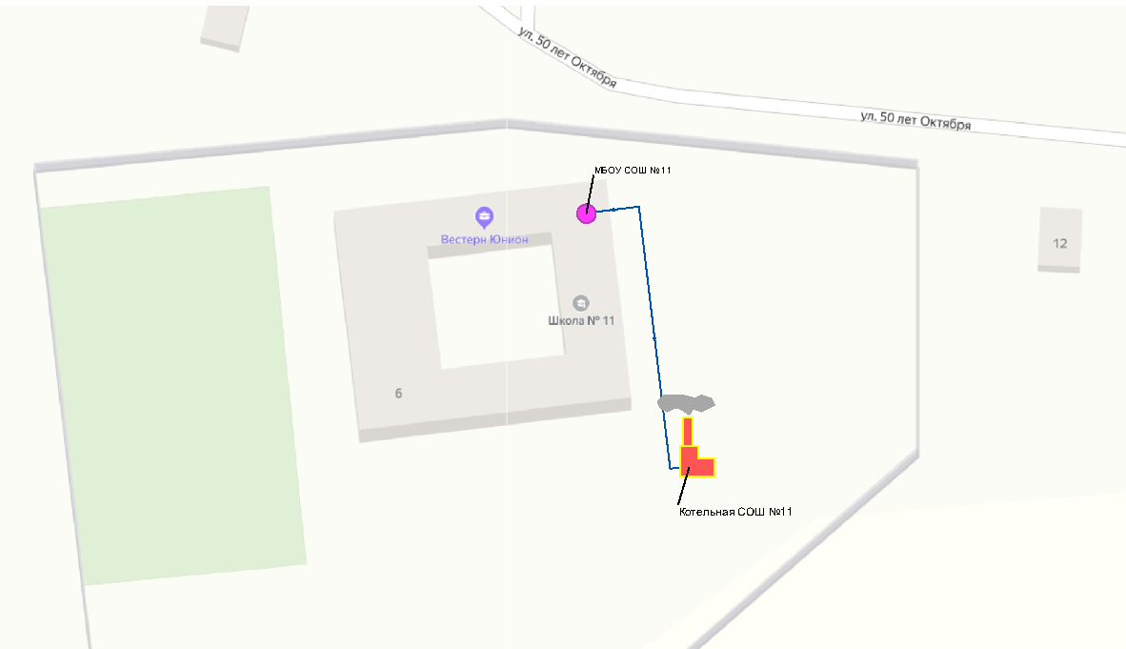
Рисунок 2 Схема тепловых сетей Котельной СОШ №11, ст. Григорьевское, ул. 50 лет Октября, 6А
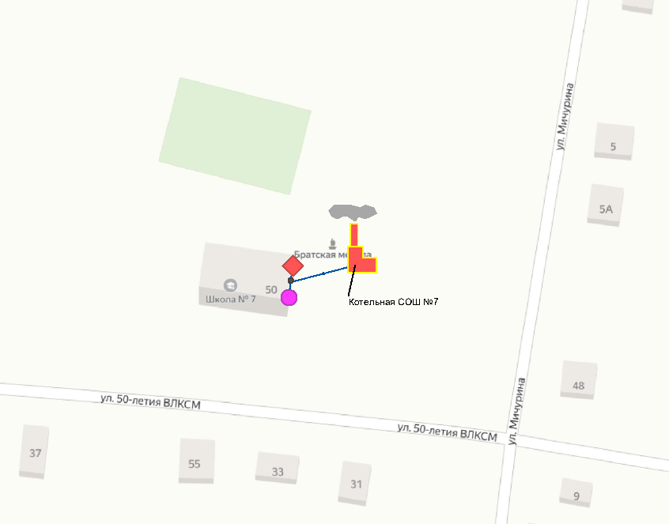
Рисунок 3 Схема тепловых сетей Котельная СОШ №7, ст. Ставропольская, ул. 50 лет ВЛКСМ, 50
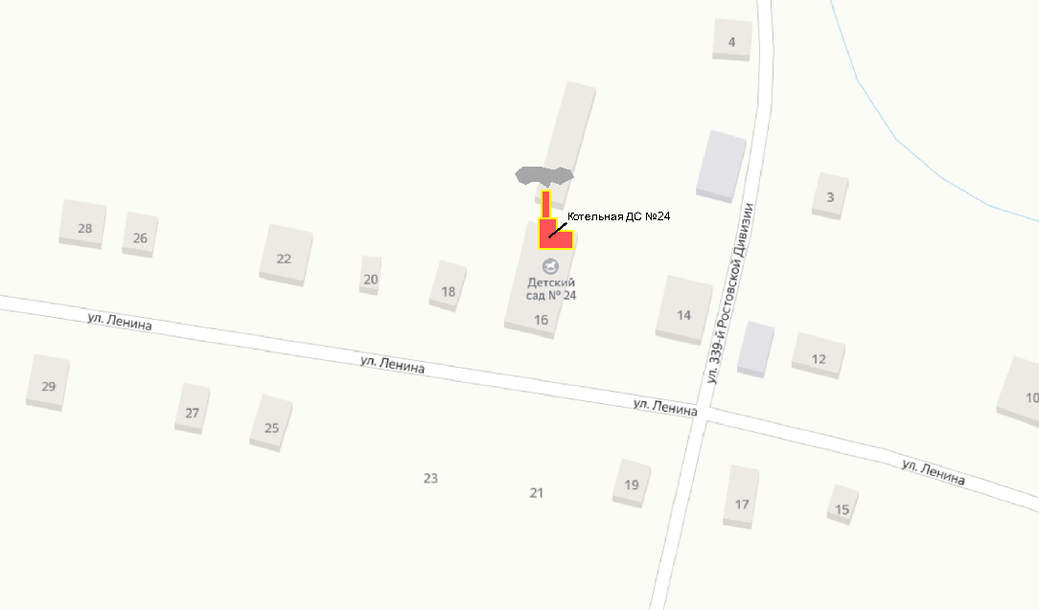
Рисунок 4 Схема тепловых сетей ДС №24, ст. Ставропольская, ул. Ленина, 16

